Samenvatting Business Flow Essentials

# Organisatiestructuren

## Inleiding

Organisatie is een groep van mensen die samenwerkt om met behulp van middelen activiteiten uit te voeren om afgesproken doelstellingen te bereiken.

1. Samenwerking tussen mensen
2. Gemeenschappelijk doel
3. Organisatie laten voortbestaan

## Organisatiestructuur

### Inleiding

### Organigram/organogram

Organigram brengt in kaart uit hoeveel verschillende divisies en afdelingen een organisatie bestaat, wie het hoofd is en wie de medewerkers zijn, en in welke hiërarchische verhouding de afdeling en medewerkers ten opzichte van elkaar staan.

Doel: **Duidelijk en schematisch weergeven van afdelingen en zeggenschap, de leiding helpen overzicht te houden en anderen inzicht geven in de organisatie.**

**Verticale schemavorm:**

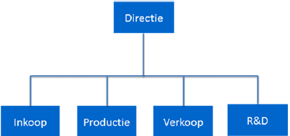

* Vertakkingen van boven naar beneden
* Directie aan de top
* Geeft gezagverhoudingen weer

**Horizontale schemavorm**

* 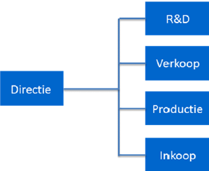Hiërarchie lijkt nie zo dominant als verticale schemavorm
* Directie links

**Concentrische vorm**

* Directie centraal
* Afdelingen rondom directie

## Organieke structuur

Opgebouwd uit 3 substructuren:

* Functie structuur: Alle voorkomende functies binnen de organisatie
* Personele structuur: Personele bezetting van functies op de organisatie-eenheden
* Organieke structuur: vorm van organisatie eenheden binnen een organisatie (afdelingen, sectoren divisies …)

Nog 3 andere mogelijke indelingscriteria:

* Geografie: Werkzaamheden op dezelfde geografische plaats
* Markt: Werkzaamheden gericht op een bepaalde markt
* Product: samenbrengen van aan de productie van een bepaald product/ dienst verbonden met werkzaamheden

***In schema:***

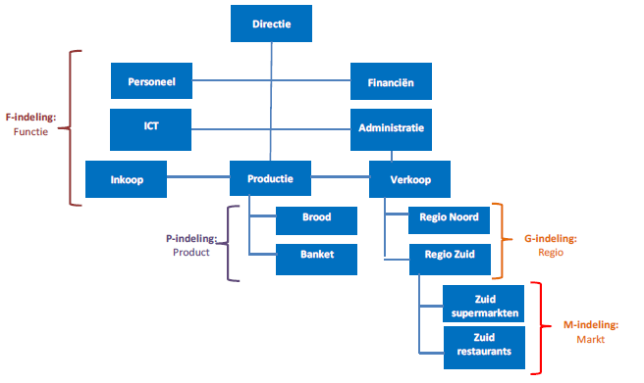

## Soorten organisatiestructuren

### Begrippen

*Span of control*: spanwijdte van een medewerker; het aantal ondergeschikten aan wie direct leiding wordt gegeven.

*Depth of control:* totale aantal ondergeschikte personen aan wie direct of indirect leiding kan worden gegeven.

### Lijnorganisatie

Is een organisatie waarbij boven elke werknemer een manager of meerdere staat en waarin de taken opgedeeld zijn in logisch bij elkaar horende afdelingen.

Iedereen in de organisatie heeft maar 1 baas, en het is dus duidelijk wie leiding geeft aan wie (***eenheid van bevel****).*

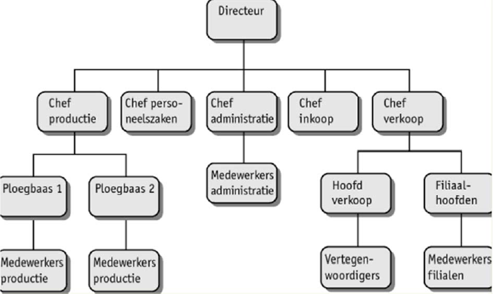

De voordelen van een lijnorganisatie:

* Duidelijk en eenvoudig. Het staat vast wie verantwoordelijk is voor wat.
* De taken en verantwoordelijkheden zijn duidelijk bepaald.
* Het is duidelijk wie de baas is, bevoegdheden zijn goed afgebakend.
* Beslissingen nemen gaat snel.
* Problemen worden snel opgelost omdat iedereen weet bij wie hij moet zijn.

De nadelen van een lijnorganisatie:

* Het systeem kan leiden tot bureaucratie, de opdrachten gaan via een lange weg naar de uitvoerders en hierbij horen veel regels en papierwerk.
* De afdelingen staan erg op zichzelf, waardoor samenwerking minder evident is.
* Weinig ruimte voor specialisatie omdat de afdelingsmanager zich volledig moet richten op zijn afdeling.
* Managers krijgen een te zware verantwoordelijkheid met te veel taken.
* Omdat de gezagsverhoudingen strak vastliggen is er weinig flexibiliteit

### Lijn- en staforganisatie

Vorm van lijnorganisatie maar naast de direct bevindt zich een staf van deskundigen net onder de directie. Ze staan de directie bij, door te adviseren en te ondersteunen. De staf bestaat uit mensen die zich gespecialiseerd hebben.

Staf kan adviezen geeft maar kan ook bepaalde werkzaamheden overnemen, zoals de voorbereiding voor bepaalde werkzaamheden, voorlichting geven, controle verrichten en onderzoek en productontwikkeling realiseren.

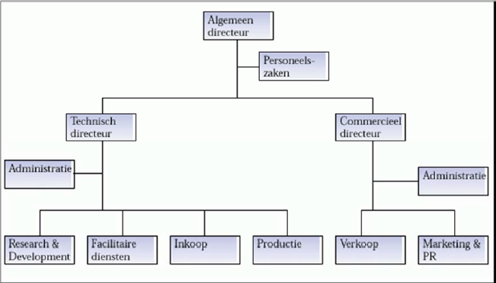

Voordelen:

* Eenheid van bevel
* Er worden deskundigen ingeschakeld
* Betere samenwerking tussen verschillende afdelingen
* Lijnfunctionarissen worden ontlast door de staf waardoor de taken niet te zwaar worden.

Nadelen

* Staf kan te veel theoretisch bezig zijn, niet kijken naar wat er nodig is
* Lijnfunctionaris draagt de verantwoordelijkheid van de staf, ook bij gemaakte fouten
* De staffunctionarissen kunnen te veel bevoegdheid krijgen
* Staf- en lijnafdelingen kunnen teveel een eigen leven leiden waardoor er onvoldoende contact is met elkaar

### Matrixstructuur

Kom vaak voor in grote organisaties waarbij deelnemers rapporteren aan meerdere personen

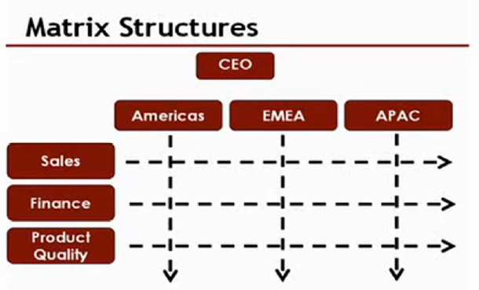

Voordelen:

* Vorm is heel geschikt voor de oplossing van complexe problemen
* Kans op fouten is klein omwille van dubbele controle
* Deelnemers kunnen eenvoudig de kennis en vaardigheden van elkaar overnemen
* Men kan zich makkelijk in een bepaald vakgebied specialiseren

Nadelen

* Door het hebben van meerdere bazen raken de deelnemers vaak verward door tegenstrijdige belangen
* Rapportering naar boven neemt veel tijd in beslag
* Mensen moeten er goed met elkaar kunnen samenwerken

# Belastingen over de Toegevoegde Waarde

## BTW Tarieven

* 0 tarief: op kranten en periodieke publicaties die minstens 48x per jaar verschijnen
* 6%: vooral voor basisproducten en geleverde diensten met sociaal karakter (levensnoodzakelijke producten)(personenvervoer)
* 12%: voor goederen en diensten uit economisch of sociaal oogpunt (abonnement televisie, bouw sociale woning)
* 21%: Standaard tarief op alles wat niet onder de andere tarieven valt

# Inkoopproces

## Definitie

Inkoopfunctie dient om de organisatie te voorzien van de benodigde goederen en diensten op de daarvoor bedoelde tijdstippen, uitgevoerd op de meest efficiënte en effectieve manier.

## Proces

### Generiek Proces



#### Specificeren

Uitzoeken wat precieze opportuniteiten of wensen zijn en welke nodig zijn kan op 2 manieren:

* Reactief: eindgebruiken heeft een inkoopbehoefte
* Proactief: Er wordt actief gezocht naar besparingsopportuniteiten

#### Selecteren

Selecteren is het aan de hand van onderzoek kijken welke leverancier de beste producten of diensten tegen de beste prijs levert.

#### Contracteren

Onderhandelen van de condities en het contracteren van de juiste leverancier

#### Bestellen

Het daadwerkelijk bestellen van de goederen/diensten.

* Aanvraag tot Bestelling
* Aankooporder

#### Bewaken

Gebeurt door:

* Kwaliteitscontrole
* Factuurcontrole
* Naleving contract

#### Nazorg en evaluatie

Gebeurt door het afhandelen van eventuele klachten of afwijkingen.

#### Aard, grootte en/of professionaliteit van de organisatie (**NIET BELANGRIJK)**

• *ISO‐gecertificeerd:*

ISO staat voor International Organization for Standardization. Het is een internationale organisatie die

normen vaststelt, o.a. voor producten, diensten en processen. Wanneer een bedrijf ISO‐gecertificeerd

is, is vaak in een procedure vastgelegd welke stappen in een bepaald proces, bijvoorbeeld het

inkooptraject, uitgevoerd moeten worden.

• *Overheid:*

Voor overheden geldt dat ze gemeenschapsgelden zo doelmatig en integer mogelijk dienen te

besteden. Ze moeten hierover verantwoording afleggen. De Belgische regelgeving voor

overheidsopdrachten is gebaseerd op Europese regelgeving. Die regelgeving is van toepassing op alle

overheden in België.

• *Interne controle:*

In de meeste ondernemingen geldt de regel dat, wanneer het aankoopbedrag hoger is dan een

bepaald bedrag, een bestelling goedgekeurd moet worden door meerdere personen. Men spreekt van

‘Separation of Duties’ (SoD).

• *Informatisering/automatisering:*

Door verdergaande informatisering/automatisering van werkprocessen moeten alle stappen in een

inkooptraject correct doorlopen worden. Het gebruikte systeem dwingt als het ware de te volgen

stappen af (e.g. ERP‐systemen).

### Nuttige begrippen

**Tactische aankoop:** houdt zich bezig met de eerste drie stappen van het inkoopproces.

**Operationele inkoop:** bezig met de andere 3 stappen van het inkoopproces.

#### Direct vs indirecte inkoop

Directe: Alle goederen en diensten die direct met het eindproduct/dienst te maken hebben (vb. Bier)

Indirect: Alles wat ondersteunend is aan het primaire proces. (vb. Tapkraan bier)

## Organisatievormen inkoop

### Centrale inkooporganisatie



Inkoopafdeling is verantwoordelijk voor de tactische inkoop. Verder doen de medewerkers van de inkoopafdeling een beroep op de interne klanten bij het specificeren van de producten en diensten om zodoende de behoeften te inventariseren.

Voordeel:

* Inkoopafdeling voert de tactische inkoopfunctie uit. Daardoor kunnen hun eigen behoeften gebundeld worden

Nadeel:

* Mogelijk gebrek aan draagvlak voor de contracten die worden afgesloten

### Decentrale inkooporganisatie



Meerdere afdelingen kopen op tactisch en operationeel niveau in. Zij gaan vervolgens leveranciers selecteren en contracteren om daarna te bestellen en bewaken (allemaal zelf).

### Gecoördineerde inkooporganisatie



Neemt de nadelen van een centrale inkooporganisatie weg. Houdt in dat de directie het creëren van een draagvlak combineert met een bundeling van behoeften binnen de totale organisatie. Tactische inkoop gebeurt door diverse tijdelijke inkoopteams. Deze teams zijn een samenstelling met een juiste balans deskundigheid.

## Case: sourcing

## Modeloplossing

### Speciferen

Houdt volgende stappen in:

* Interne analyse uitvoeren
* Multidiciplinair team samenstellen
* Selectie- en evaluatiecriteria bepalen

#### Interne Analyse

Inzicht trachten te krijgen in de inkoopcategorie

#### Multidiciplinair team

Een team samenstellen van vertegenwoordigers van de diverse afdelingen. Op basis van de interne analyse weet je wie je dient te betrekken

#### Selectie- en evaluatiecriteria

Op basis van bepaalde criteria de juiste leveranciers selecteren en ook alter evalueren.

### Selecteren

* Mogelijke leveranciers bepalen
* Offerteaanvraag versturen
* Offertes beoordelen
* Mogelijke leveranciers bepalen

#### Mogelijke leveranciers bepalen

Er wordt een *Long list* opgesteld die bestaat uit een eerste versie van alle mogelijke leveranciers. Deze worden dan gecontacteerd voor eventueel bijkomende informatie

*Short list:* leveranciers van de short list krijgen de offerteaanvraag

#### Offerteaanvraagversturen

Kan simpel en kort maar ook lang en complex

#### Offertes beoordelen

Om de offertes te kunnen vergelijken met elkaar dient de verzamelde informatie zoveel mogelijk gekwantificeerd te worden. Dit wordt gedaan met behulp van een scorematrix

### Contracteren

**Onderhandelen:** Naarmate het inkoopproces vordert worden de onderhandelingsmogelijkheden krapper

**Contracteren:** Een contract is een schriftelijke overeenstemming tussen 2 partijen voor het leveren van producten/ diensten door een leverancier

# Productie

## Definitie

Productieproces: is een proces waarbij producten in een reeks van gebeurtenissen aangemaakt worden. Ze zijn geordend in tijd en moeten input naar output omzetten

## Vormen van productie

### Massaproductie

Is een productie die in grote hoeveelheden standaardproducten aanmakt. Men produceert op voorraad en is kapitaalintensief (Er worden veel machines per werknemer vereist, deze aankopen zijn daarom kapitaalintensief). De onderhoudskosten van de machines kunnen relatief hoog zijn terwijl het aanmaken van de producten eerder laag is.

### Stukproductie

Men produceert op bestelling afzonderlijke producten naar de vraag van de klant. Er zijn geen voorraden van deze producten. De voorraadkosten zijn dus beperkt tot opslag van de bouwmaterialen.

### Serieproductie

Men produceert bepaalde prodcuten voor een zekere tijd of voor een bepert aantal hoeveelheden. Vaak worden deze gemaakt door duurdere machines die ervoor zorgen dat de kostprijs voor het maken daalt.

### Continuproductie

Een productieproces dat 24/7 draait. Vaak te zien in de petrochemie. Een continuproductieproces is gespecifieerd op 1 product. Er zijn hoge investeringen maar daarna zijn de arbeids en operatiekosten zeer laag.

### Productie met stilstanden

Een proces dat dus niet continu verloopt. Men verkrijgt na elk vervormingsproces een half afgewerkt product dat men in de voorraad plaats en verder gebruikt kan worden als bouwstof. Deze producten zijn bruikbaar in eigen onderneming maar ook verkoopbaar.

## Kostprijs van een product

Kosten kunnen ingedeeld worden naar:

* Beïnvloedbaarheid
* Toewijsbaarheid
* Vaste en variabele kosten
* Directe en indirecte kosten

## Vaste en variabele kosten

**Vaste:** kosten die niet veranderen als gevolg van de omvang van de productie of de omvang van de afzet

**Variabele kosten:** kosten die veranderen door een toename of afname in de productieomvang, zoals grondstofkosten

## Directe en indirecte kosten

**Directe kosten:** kosten die we rechtstreeks kunnen toewijzen aan een bepaald product. (lonen van arbeiders, grondstofkosten, …)

**Indirecte kosten:** Kosten die niet zijn toe te rekenen aan een bepaald product. (water, elektriciteit, …)

# Voorraad

## Definitie

Goederen die men in bewaring houdt om later te verkopen, te gebruiken of te verbruiken.

In een productieonderneming treffen we 4 soorten voorraden aan:

* Grondstoffen
* Hulpstoffen
* Goederen in bewerking
* Afgewerkte prodcuten

## Waarom ontstaan voorraden?

* Tijd: er is een zekere tijdspanne tussen het bestellen van de grondstoffen en het effectief aanwenden ervan in het productieproces
* Onzekerheid: In een dynamische omgeving loopt niet alles zoals met het soms zou wensen. De vraag van de klant kan variëren.
* Economisch motief: Voorraden laten toe om het personeelsbestand relatief stabiel te houden.

## Taken van een magazijnier

Opslag van goederen zijn twee belaangrijke aspecten verbonden:

* Ze vertegenwoordigen een waarde
* Aan de opslag van goederen zijn kosten verbonden die afhankelijk zijn van de hoeveelheid opgeslagen goederen.

Taken van een magazijnier:

* Ontvangen en keuren van ontvangsten
* Registreren van ontvangsten
* Opslaan en bewaren goederen
* …

## Voorraadbegrippen

Transitvoorraad: is afhankelijk van de tijd nodig om te verplaatsen tussen twee plaatsen;

Cyclische voorraad: ontstaat doordat de geproduceerde hoeveelheden te groot zijn in verhouding tot de  vraag;

Veiligheidsvoorraad: een buffer tegen onverwachts hoge vraag tijdens de levertijd (of  vertragingen/problemen in productie);

IJzeren voorraad: het gedeelte van de veiligheidsvoorraad dat alleen met speciale toestemming mag  worden aangesproken of voor speciale klanten is (ook: locked stock);

Seizoensvoorraad: een buffer voor periode waarin de vraag groter is dan de productiecapaciteit;

Minimumvoorraad: zodra de minimumvoorraad bereikt is, dient er besteld te worden (bestelpunt of  bestelmoment);

Maximumvoorraad: door de leiding vastgestelde maximale voorraad op grond van ruimte of beschikbaar  budget;

Technische voorraad: alles wat daadwerkelijk (fysiek) aanwezig is in het magazijn;

Economische voorraad: voorraad waarover de eigenaar economisch (prijs) risico loopt, dus alles wat nog in  het magazijn ligt (technische voorraad), minus dat gedeelte dat al verkocht is (en zich nog in ons magazijn  bevindt), plus de uitstaande bestellingen ‐ al dan niet onderweg ‐ bij de leveranciers (voorinkopen);

# Investeringsproces

## Inleiding

3 soorten:

* Vervangingsinvesteringen
* Uitbreidingsinvesteringen
* Rationalisatie-investeringen

Het investeringsproces maakt deel uit van het inkoopproces

## Afschrijvingen

2 manieren van afschrijven. Wegens **technische slijtage** (gevolg van het gebruik van het activum) en **economische slijtage** (gevolg van veroudering).

## Analysie van een investering

Nu uitgaven doen op in de toekomst er voldoende opbrengsten uit te halen.

# Verkoop

## Definitie

Soort ruilproces waar goederen of diensten van een onderneming geruild worden tegen geldmiddelen van de klant.

## B2B versus B2C

B2B: Business to business: zakelijke markt

B2C: Business to consumer: consumenten markt

## Minder zakelijke inkopers

**80/20 regel:** 80 procent van de output gaat naar slechts 20 procent van de klanten. Dit betekent dat het belang van 1 klant van een bedrijf groter is dan dat van een klant in de consumentenmarkt.

## Relatie koper-verkoper

Accountmanagement is belangrijk, ze is nodig om de grote klanten te voorzien van hun speciale behoeften. Accountmanagement gebeurt door speciale verkoop- en marketingteams.

## Zakelijke inkopers zijn rationeler

Want wat en hoe ingekocht wordt, bepaalt in grote mate de kwaliteit van de geproduceerde output.

Particuliere consumenten laten zich vaak leiden door emoties bij un aankopen.

## Specificaties zakelijke inkoop

In de B2B markt worden producten vaak op de specifieke wensen van de klant afgestemd. Terwijl in de consumentenmarkten het productaanbod afhangt van de wensen en behoeften van een bepaald marktsegment.

## Risico’s zakelijke in- en verkoop

Een product kan zeer technisch zijn en kan de verkoper met onvoorziene problemen te maken krijgen, nog voordat het product kan worden afgeleverd.

## Complexiteit zakelijke inkoop

**DMU:** elk lid van de Decision Making Unit kan de inkoopbeslissing beïnvloeden.

## Verkoop en Marketing

Marketing houdt zich voornamelijk bezig met de markt. Je bent je product aan het positioneren en jezelf aan het neerzetten als merk. Dit gebeurt door beslissingen te nemen met volgende variabelen:

* Plaats
* Prijs
* Promotie
* Product

Marketinggerichte organisatie onderzoekt eerst de wensen en de behoeften van de klant en speelt daarop in.

Marketing is het veroveren van de markt door het aanbod op de vraag af te stemmen en niet andersom.

### Marketingconcepten

Omdat er grote diversiteit bestaat qua wensen en behoeften, wordt er gebruik gemaakt van marktsegmentatie en targeting.

**Marktsegmentatie**: is het proces waarbij men klanten binnen een bepaalde markt onderbrengt in segmenten of clusters.

Als de beoogde marktsegementen gekend zijn kan men zich positioneren.

**Positioneren:** De benaderingswijze waarbij een bedrijf of merk op zoek gaat naar op welke punten consumenten letten bij een keuze van productcategorie.

## Definitie marketing

Is een functie binnen organisaties en tevens een verzameling van processen voor het creëren, communiceren en leveren van waarde voor klanten en voor het beheersen van de klantrelatie op manieren die gunstig zijn voor de organisatie.

## Branding

Een sterk merk voegt in de eerste plaats een emotionele betekenis toe aan de organisatie.

## Verkoop

### Definitie

Persoonlijke verkoop: Is een mondelinge presentatie in een gesprek met potentiële klanten met verkoop als doel. Het omvat alle persoonlijke contacten tussen het bedrijf en zijn afnemers met als voornaamste doel het afsluiten van een verkooptransactie.

### Acquireren of New Business

== Verwerven van nieuwe opdrachten en een poging doen om iemand iets te laten kopen of doen. (Vaag)

Goede new business strategie: zorgt ervoor dat je continu werkt aan het opbouwen van nieuwe klantrelaties.

Prospect: een persoon die niet eerder producten van het verkopend bedrijf heeft afgenomen. De kracht van verkopers zit in sterke overtuiging om prospecten binnen te halen.

Koude acquisitie: potentiële overhalen waarvan men weinig of niets weet.

## Marketing & verkoop

## AIDA-beslissingsmodel

Marketing en sales zin erop gericht om potentiële kopers te begeleiden doorheen het beslissingsproces. Di gebeurt mogelijk via het AIDA model:

* Attention: Doelgroep wordt blootgesteld aan een boodschap (TV, radio, …)
* Interest: interesse van de doelgroep opwekken
* Desire: doelgroep moet naast de interesse ook de intentie krijgen
* Action: De daadwerkelijke aankoop

*Lees bovenste blok pagina 14*

### Kwalificatie van leads

**Lead:** potentiële klant

## Proces van persoonlijke verkoop



### Prospecteren

Een prospect is iemand die niet eerder producten van het verkopend bedrijf heeft afgenomen maar toch enige interesse getoond heeft.

### Analyseren

Ter voorbereiding wordt de potentiële klant verder bestudeerd. Alle bestaande en nieuwe informatie van de “qualified lead” en zijn bedrijf wordt verzameld en gescreend.

### Benaderen

Eerste indruk van het verkoopsgesprek wordt gemaakt. Dit houdt alle manieren in om een goede eerste indruk te maken.

### Presenteren

Afhankelijk van de noden van de klant wordt er uitvoerig informatie gegeven met onder andere demonstraties.

# Personeel

## Wat is personeel?

* Arbeider: iemand die handarbeid verricht
* Bediende: iemand die hoofdarbeid verricht
* Dienstbode: iemand die hoofdzakelijk huishoudelijke arbeid verricht
* Student: gewone arbeider/bediende waar men een arbeidsovereenkomst moet sluiten
* Leercontract: Een algemene vorming met praktische ervaring opdoen

Opletten met het aannemen van een werknemer in de volgende situaties:

* In dienstneming van echtgenoten is moeilijk omdat de voorwaarde om een werknemer te zijn is onder gezag werken
* Zelfstandigen: in principe geen zelfstandige aanwerpen om zelfde reden
* Gepensioneerden: mag slechts een beroepsbezigheid met een beperkt inkomen uitoefenen
* Werklozen met bedrijfstoeslag: in een bepekrt aantal gevallen kunnen zij bezoldide prestaties verrichten

## Taken werkgever

* Afsluiten verzekering voor arbeidsongevallen
* Aansluiten bij Rijksdienst voor Sociale Zekerheid
* Kinderbijslagfonds
* Dimona-aangifte: Een aangifte die openbare instanties verwittigd over de tewerkstelling van zijn personeel
* Externe diens voor preventie en bescherming
* Persoonlijke levenssfeer: soort van bescherming van privacy (door alle info over elke werknemer)
* Kas voor jaarlijkse vakantie

## Verplichtingen tegenover de werknemers

* Arbeidsovereenkomst
* Arbeidsreglement
* Arbeidswet
* Welzijn
* Medisch onderzoek
* cao: bevat bepalingen over het minimumloon

## Andere taken van een personeelsdienst

* personeelsplanning
* opstellen functieprofielen (beschrijving over de functie-inhoud voor nieuwe werknemers)
* werving en selectie
* loopbaanplanning(bepaalde medewerkers worden klaargestoomd voor andere/hogere functies in het bedrijf)
* beoordeling werknemers
* beheer persooneelsinfo systeem (woonplaats en dergelijke)
* personeelszorg(ondersteuning voor gezond werkklimaat, zoals ergonomische stoelen voorzien en dergelijke)
* arbeidvoorwaarden(loon en werkuren etc worden afgesproken met (nieuwe) werknemers)
* arbeidsomstandigheden(zorgen dat alles veilig verloopt, geen werkongevallen)
* personeelsadministratie, meer uitleg zie hieronder:

## PersoneelsAdministratie

Voornamelijk bezoldigingsberekeningen van de werknemers, betalingen aan de RSZ, belastingsaangiften worden hier allemaal door gedaan. Vakantie attesten en loonfiches worden door hun ook ingevuld en ze zorgen ook voor de nodige arbeidscontracten.

Een bedrijf kan dit zelf doen of beroep doen op een sociaal secretariaat (interim kantoren)

Een bedrijf is naast rsz ook verplicht een verzekering tegen arbeidsongevallen af te sluiten, hoe hoger het risico hoe hoger de premie

Bovenwettelijke verzekeringen = ^ uitbreiden met aanvullende pensioen- of groepsverzekering

Voordelen van werken met sociaal secretariaat:

* tijd, personeel en kosten uitsparen
* sociale secretariaten staan onder strenge controle door de overheid